本科毕业设计规范样式
个人毕业设计文档删除本行文字，空行保留。

本科毕业设计

题 目 基于****系统的设计与实现
学生姓名 ***
学 号 2022********
班 级 22软件工程本科1/2/3/4班
选题1行写不下可扩展至2行，但各行线的长度要一致，标题文字要求在线上居中对齐
专 业 软件工程
学 院 大数据学院
指导教师 **** ****
完成日期 202*年*月
多导师指导的学生，导师之间加1个空隔进行分隔
一稿时间：2025年12月
二稿时间：2026年3月
三稿时间：2026年4月
终稿时间：2026年5月

封面无页码

江西服装学院毕业设计诚信声明书
多导师指导的学生，导师之间加1个空隔进行分隔

本人郑重声明：
兹提交的毕业设计 《 基于****系统的设计与实现 》 ，是本人在指导老师 **** **** 的指导下独立研究、撰写的成果；设计未剽窃、抄袭他人的学术观点、思想和成果，未篡改研究数据，设计中所引用的文字、研究成果均已在设计中以明确的方式标明；在毕业设计工作过程中，本人恪守学术规范，遵守学校有关规定，依法享有和承担由此设计产生的权利和责任。

声明人：
年 月 日

此页无页码

江西服装学院毕业设计独创性声明和使用授权声明

1. 江西服装学院毕业设计独创性声明
本人郑重声明：所呈交的毕业设计，是在本人导师的指导下，独立进行研究所取得的成果。除文中已经注明引用的内容外，本设计不含任何其他个人或集体已经发表或撰写的作品。对本文的研究做出重要贡献的个人和集体，均已在文中标明。
本声明的法律后果由本人承担。

毕业设计作者：
年 月 日

2. 江西服装学院毕业设计使用授权声明
本人完全了解江西服装学院关于收集、保存、使用毕业设计的规定。
本人愿意按照学校要求提交毕业设计的印刷本和电子版，同意毕业设计的印刷本和电子版采用影印、缩印、数字化或其它复制手段保存，或设计作品作为服装展演等；同意学校在不以营利为目的的前提下，建立目录检索与阅览服务系统，公布毕业设计的部分或全部内容；如涉及成果转化（将科研成果转化为实际应用），企业、学校以及学生本人需共同协商并签订相关协议。

注：保密毕业设计在解密后遵守此规定。

毕业设计作者：

年 月 日
此页无页码

摘 要
小三号黑体居中，中间空4个半角字符，段前段后0.5行。
小四号楷体，固定行距22pt
***************************************************************** ***************************************************************************************************************************************************************************************************************************************************************************************************************。（对市场概况（选题背景）、选题研究目的、研究内容进行简介，即说明为什么做这个选题）
本系统前端使用********技术，后端使用**********框架并整合**************************************************************************************************************************************************************************************************************************************************。（简单地阐述系统开发采用的的主要技术，实现的主要功能模块，系统的创新点）
***************************************************************。*********************************。（简述系统应用效果，并肯定表述设计的系统的实际应用价值）
关键词：*****；*****；*****；*****；*****
本部分不缩进，“关键词：”设置为小四号黑体
小四号楷体
从选题题目或开发技术中提取3-5个关键词
罗马数字I
Abstract
小三号 Arial Black
***********************************************************************************************************************************************************************************************************************************************************************************************************************************..
**************************************************************************************************************************************************************************************************************************************************************************************************.
********************************************************************************************************************************************************************************************************************************************************************************************************************************************************************************************************************************************************************.
***************************************************************************************************************************************************************************************************************************************************************************************,
.........
小四号Arial Black 上方无空行，Key与words间空一个字符，本段无缩进
Key words：*****;*****;*****;*****
小四号 Time New Roman，固定行距22pt
罗马数字II
目 录
四号宋体加粗,标题后面的线和页码不加粗，不缩进
小四号宋体，行间距固定值22pt
小三号黑体，居中，段前、段后各0.5行，目与录间空4个字符

1 绪论 1
1.1 研究背景及意义 ××
1.2 国内外研究现状 ××
1.3 研究目标 ××
1.4 研究思路和研究方法 ××
2 系统需求分析 ××
2.1 可行性分析 ××
2.1.1××××××××××××××××××× ××
2.1.2××××××××××××××××××× ××
2.1.3××××××××××××××××××× ××
2.2 需求分析 ××
3 系统设计 ××
3.1 ××××××××××××××××××× ××
3.2 ××××××××××××××××××× ××
4 系统实现 ××
4.1 ××××××××××××××××××× ××
4.2 ××××××××××××××××××× ××
5 系统测试 ××
5.1 ××××××××××××××××××× ××
5.2 ××××××××××××××××××× ××
6 系统使用说明 ××
6.1 ××××××××××××××××××× ××
6.2 ××××××××××××××××××× ××
总结 ××
参考文献 ××
四号宋体 加粗
致谢 ××
附录 ××

注：三级目录可视情况确定是否添加至目录中。二级目录缩进1个字符 ，三级目录缩进2个字符。

此页无页码

基于***系统的设计与实现
题目三号宋体加粗
居中，段前、段后各0.5行
数字与文字之间空一半角字符
小三号宋体加粗，如果是阿拉伯数字格式则居左，不缩进。

宋体小五
1 绪论
首行缩进2字符，四号宋体加粗
1.1研究背景及意义
当前计算机技术和互联网技术迅速发展，整个世界朝着信息化的方向高速发展，以互联网技术和信息技术为基础而产生的新媒体传播形式也得以迅猛发******************************************************************************************************************************************************************************************************************************************************************************************************************************************************************************************************************************************************************************************************。
……………
小四号宋体，固定行距为22pt。
1.2国内外研究现状
****************************************************************************************************************************************************************************************************************************************************************************************************************************************
1.3研究目标
*********************************************************************************************************************************************************************************************************************************************
1.4研究思路和研究方法
*********************************************************************************************************************************************************************************************************************************************
2 需求分析
本页开始页码设置，超始编号为1
2.1可行性分析
四号宋体加粗，首行缩进2字符
2.1.1技术可行性分析
小四号宋体加粗，首行缩进2字符

*******************************************************************************************。（评估项目实施所需的技术条件和资源。分析技术的成熟度、适用性和可获得性，以及是否需要额外的技术支持或研发）
2.1.2经济可行性
*******************************************************************************************。（分析项目的投资回报率、成本效益比等经济指标，以确定项目在经济上是否可行）
2.1.3环境和社会可行性
**********************************************************************************************。（评估项目对环境和社会的影响。考虑环境可持续性、社区的接受程度和法规要求等因素）
********************************************************************************************************************************************************************************************************************（总结性段落，通过对前面内容的分析，需要给出系统开发是具体可行的肯定结论）。
2.2需求分析（需求分析解决做什么，主要包括功能需求、非功能性需求（性能需求、可扩展性需求、可维护性需求、安全性需求、运行环境需求、软硬件接口需求、兼容性、先进性等）
2.2.1功能需求
**********************************************************************************************<主要功能描述>
项目类似于人力资源管理系统，主要信息管理、考勤、工资、合同、排名、访谈几个角度管理和利用**信息为实际工作服务。涉及工资核算、考勤制度。
(1)****管理模块：发布、修改、删除，查看……。
(2)****管理模块：发布、修改、删除，查看……。
(3)****管理模块：发布、修改、删除，查看……。
(4)权限管理模块：为用户分配、控制相应权限。
(5)……
(每个模块按照功能说明、用例说明、操作流程、对应字段来写。模块太多的话可以挑核心模块来写)
2.2.2功能模块说明
2.2.2.1教师入职(功能模块之一)
（1）功能说明
××××××××××××××××××××××××××××××××××××××<描述功能的作用>
- 新录入老师的信息管理
- 入职老师审批
- 专职老师转正审批
脚注：小五号宋体，单倍行距。
- 审批记录查询
（2）用例说明
×××××××××××××××××××××××××××××<编写业务用例，即按照真实的用户业务划分用例，记录人机交互过程，完成用例描述>
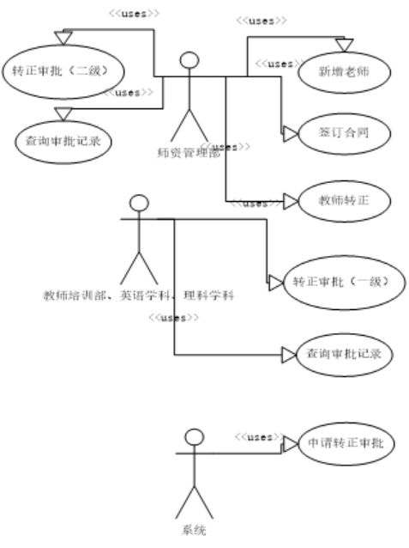
图2-× ×××用例图
- 用例表_新增教师
（简单描述下表内容，如表2-X所示。）
表 2-X 新增教师用例表
<新增老师>
用例概述
业务描述 |  | 新增加老师
需求描述 |  | 教师入职录入教师基本信息
行为者 |  | 师资管理部
前置条件 |  | 有新老师入职
后置条件 |  | 老师信息增加到系统中
其他说明
业务规则
序号 | 规则
 | 在填写教师姓名时判断是否已有同名教师。如果有同名教师，提示有同名教师，人工判重。
- 用例图_×××××
（3）操作流程
<描述该部分功能的业务流程>
转正审批流程……，如图2-……所示。
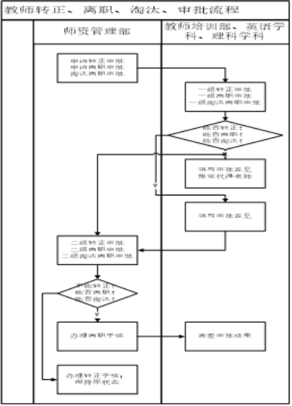
图2-× ×××流程
（4）对应字段
<描述页面上相关字段，而不是操作字段>
- 基本信息表
（简单描述下表内容，如表2-X所示。）
表2-× ×××表
信息项 | 备注
教师卡账号 | 教学互动平台账号  默认为“教师姓名”，与“教师姓名”保持一致。首先填写教师基本信息，最后再开通账号。
教师卡密码 | 教学互动平台密码
教师卡密码确认
教师姓名 | 在任教信息里，转移到基本信息中  此为系统中显示姓名
真实姓名 | 在任教信息里，转移到基本信息中
性别 | 在任教信息里，转移到基本信息中
身份证号 | 二代身份证读卡器
出生日期 | 自动关联身份证位数，可修改；在任教信息里，转移到基本信息中
- ××××表
************************************************************************************。
2.3性能需求
（根据个人设计的实际情况，可用一段话概述，也可以从几个方面阐述，下面给出的是几个方面阐述的大致框架）
2.3.1****性
************************************************************************************************。
2.3.2****性
************************************************************************************。
2.3.3****性
************************************************************************************。
2.3.4****性
************************************************************************************。
2.4其他特性（选做内容，根据个人设计的实际情况选择是否撰写本部分））
2.4.1 ****
************************************************************************************。
2.4.2 ****
************************************************************************************。
2.4.3 ****
************************************************************************************。
2.4.4 ****
************************************************************************************。
2.4.5 ****
************************************************************************************。
3 系统设计
3.1系统的体系结构设计
（通过对需求分析的阶段结果分析，给出系统的体系结构，先用文字分析，再给出图。）
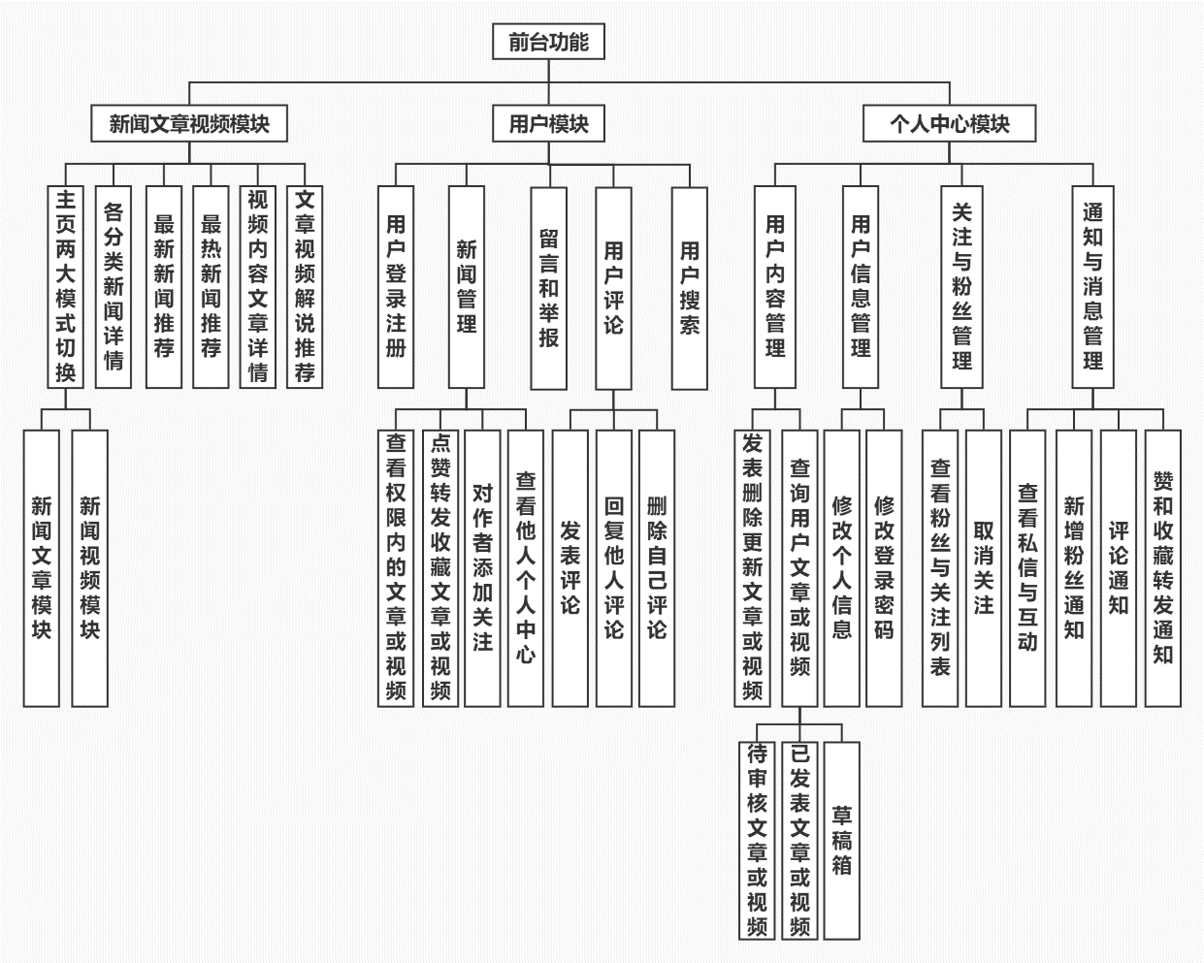
图3-x 系统的功能结构图
3.2数据库设计（通过对需求分析的阶段的数据需求分析和ER图，给出系统的数据库表。）
3.2.1 数据库概要说明
……………………（给出系统的数据库结构图，该结构图包括系统中所有的数据表）
3.2.2 数据库ER图分析
………………………………………………………，…………………实体一共有如下***个，实体及实体的属性如下：
（1）用户：用户id，账号，密码，昵称，性别，头像，邮箱，备注，状态，用户类型。
（2）……………………
（3）……………………
建立实体关系模型，可以对实体间关系有更加清晰的理解和认识，有助于数据结构的设计。新闻媒体网的实体关系模型如图3-x所示：
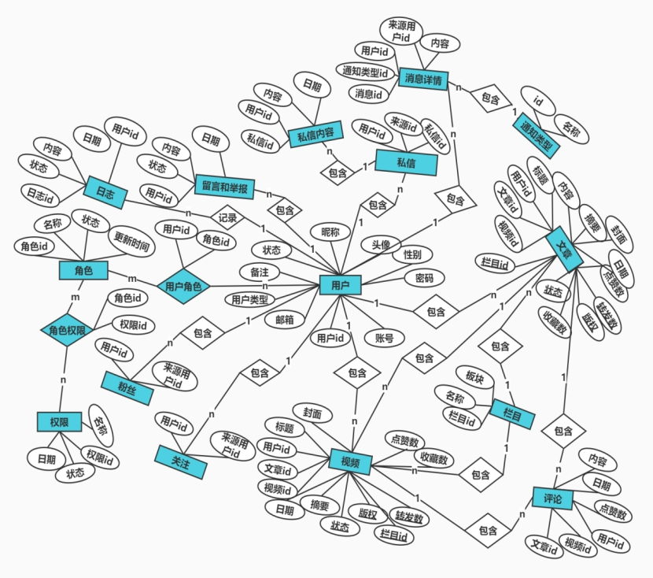
图3-x系统ER图
3.2.3 数据表结构
通过前面的系统ER图分析，可以得知，本系统存在**个实体，因而且本系统应该创建**张相应的数据表，具体创建的数据表如下：
（1）用户信息表
用户表主要用于存储用户……相关信息，如表3-1所示。
表3-1 用户信息表
字段名称 | 字段类型 | 长度 | 是否为空 | 解释 | 示例数据
id | int |  | 否 | 用户id | 1
username | varchar | 25 | 否 | 账号 | 19978945612
password | varchar | 30 | 否 | 密码 | A123456BCd
name | varchar | 50 | 否 | 昵称 | 我是昵称
sex | int |  |  | 0女1男 | 0
img | varchar | 120 |  | 头像 | media/static/upload/user/img/wangzhe-P6.jpg
email | varchar | 30 |  | 邮箱 | 1902595401@qq.com
字段名称 | 字段类型 | 长度 | 是否为空 | 解释 | 示例数据
extra | varchar | 200 |  | 备注 | 我是备注
type | int |  | 否 | 0普通用户、1普通管理员、2高级管理员 | 0
state | int |  | 否 | 0正常、1禁用 | 0
（注：上表中的各字段长度应根据实际需求设定大小，不要出现统一一个值）
（2）…………
………………………………。
（3）…………
………………………………。
3.2.4 数据存储过程设计（选做）
………………………………。
3.3系统详细设计
（本部分的主要内容应为每个功能模块内用到的算法流程及其具体实现细节）
3.3.1 **模块
模块描述：管理系统用户，包括添加用户并赋予角色、修改用户资料和角色、删除用户。
主要功能：添加用户、修改用户、删除用户、列表和分页。
(1)添加用户
1)流程图
对下图内容进行文字说明，添加用户流程图如图4-6所示。
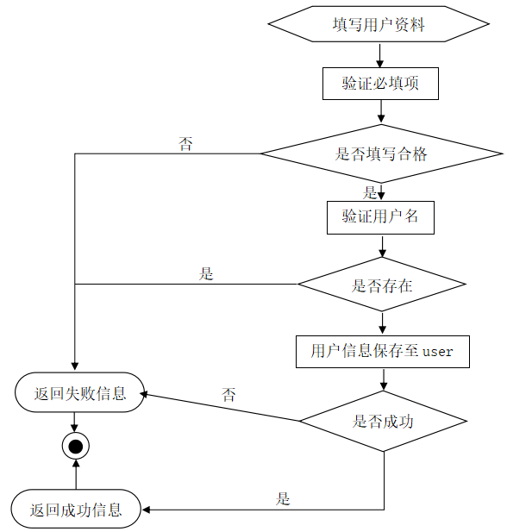
图4-6 添加用户流程图
- 输入项
（简单描述下表内容，如表4-X所示。）
表4-1 添加用户信息表
输入项名称 | 类型 | 说明
用户ID | Int | 自动递增
用户名 | string | 必填
用户密码 | string | 必填
确认密码 | string | 必填
联系电话 | string | 必填
性别 | string
等级 | level
3)输出项
①成功，UI提示添加用户完成；
②失败，UI提示具体信息。
4)算法描述
①前端js判断必填项的输入和二次密码是否相同；
②调用UserInfoServlet接口，判断用户名是否存在；
③用户信息保存至表user;
(2)删除用户
1)流程图
对下图内容进行文字说明，删除用户流程如图4-7所示。
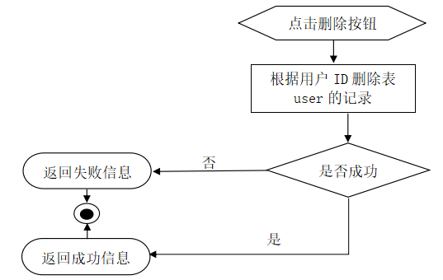
图4-7 删除用户流程图
2)输入项
（简单描述下表内容，如表4-X所示。）
表4-2 删除用户信息表
输入项名称 | 类型 | 说明
用户ID | Int | 必填
3)输出项
①成功，UI提示删除用户完成，刷新列表；
②失败，UI提示具体信息。
4)算法描述
①根据用户ID删除表user的记录;
(3)修改用户信息
1)流程图
对下图内容进行文字说明，修改用户流程如图4-8所示。
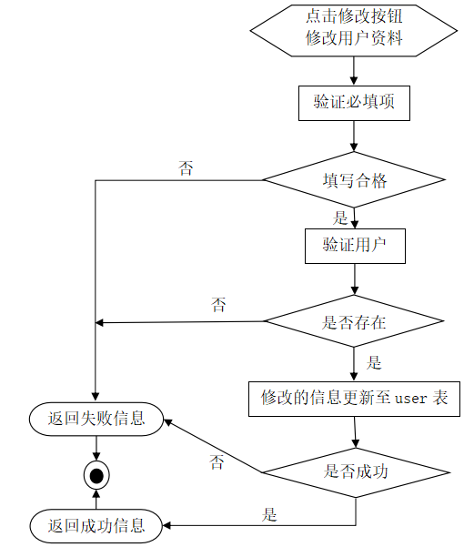
图4-8 修改用户流程图
- 输入项
（简单描述下表内容，如表4-X所示。）
表4-3 修改用户信息表
输入项名称 | 类型 | 说明
用户ID | Int | 自动递增
用户名 | string | 必填
用户密码 | string | 必填
确认密码 | string | 必填
联系电话 | string | 必填
性别 | string
等级 | level
3)输出项
①成功，UI提示修改用户完成；
②失败，UI提示具体信息。
4)算法描述
①前端js判断必填项的输入和二次密码是否相同；
②调用UserInfoServlet接口中的edit方法，判断用户名是否存在；
③用户信息保存至表user;
3.3.2 **模块
……
4 系统实现
4.1 系统开发环境
4.1.1 服务器端
（1）硬件配置
4.2 系统功能实现（本部分展示关键技术选型、核心模块开发、关键算法实现以及典型功能界面）
4.2.1**模块
包括模块功能简单描述，核心功能代码（建议少于10行代码），实现截图（本截图是给指导老师、评委及设计用员看，截图应为保留设计开发界面背景及实现效果一体的截图）
例：（功能描述………………），核心代码如下：
（核心代码………………………………………………………………………
………………………………………………………………………………………………………………………………………………………………………………………………………………………………………………………………）
系统实现效果如图4-x所示。
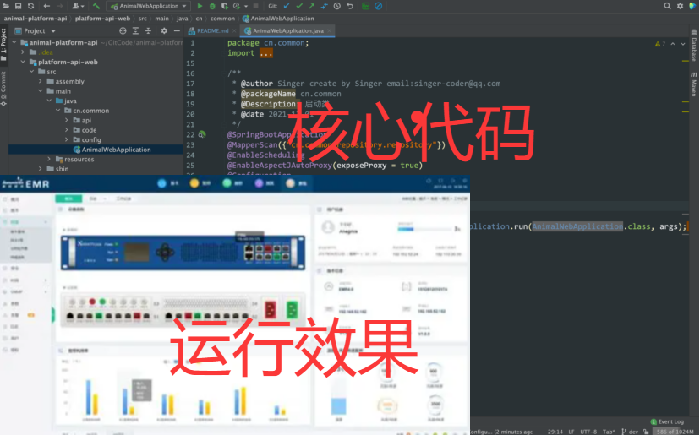
图4-x **模块实现效果
4.2.2**模块
包括模块功能简单描述，核心功能代码（建议少于10行代码），实现截图（本截图是给指导老师、评委及设计用员看，截图应为保留设计开发界面背景及实现效果一体的截图）
5 系统测试
5.1 系统测试环境
5.1.1 服务器端
（1）硬件配置
……
（2）软件配置
……
5.1.2 客户端
（1）硬件配置
……
（2）软件配置
……
5.2 系统功能测试（根据软件测试学习内容对主要功能模块进行测试）
（1）**模块测试
…………………………
（2）**模块测试
…………………………
5.3 系统性能测试
…………………………
5.4 测试结论
…………………………
6 系统使用说明（本部分的模块使用说明应为开发实现的每一个模块使用的操作说明）
6.1 系统安装部署（应是对系统如何安装到服务器和客户端进行说明，包括运行环境描述）
…………………………
6.2**模块使用说明（具体的模块，本部分截图是给系统使用用户看的，应与实现界面截图进行区分）
…………………………
6.3**模块使用说明（具体的模块，本部分截图是给系统使用用户看的，应与实现界面截图进行区分）
…………………………
总 结
小三号宋体加粗，居中，段前、段后各0.5行
总与结间空2个字符

………………………………………………………………………………………………………………………………………………………………………………………………………………………………………（通过本次系统的设计与实现，我们深刻认识到需求分析、设计、实现、测试与验证的重要性。在未来的工作中，我们将继续加强这几个方面的工作。同时，我们将积极关注新技术和新思路的发展，将其应用到系统的优化和升级中。此外，我们将重视用户体验和反馈，不断改进系统的功能和性能，以满足用户的需求和期望。）

（注：页眉到本部分截止）
参考文献
小三号宋体加粗，居中，段前、段后各0.5行

[1] 孙 龙，邓 敏. 从韦伯到哈贝马斯：合法性问题在社会学视野上的变迁[J].社会，2002,（2）:30-31.
[2] 余子侠.职业教育思潮[A]. 董宝良,周洪宇.中国近现代教育思潮与流派[C].北京:人民教育出版社,1997.295.
[3] 谢希德.创造学习的新思路[N].人民日报，1998-12-25（10）.
[4] 劳琼娟.我国商业银行强化信用约束机制的对策选择[EB/OL].诚信山东网,2003-07-26.
[5] MCCANTS, ANNE E C. Civic Charity in a Golden Age: Orphan Care in Early Modern
Amsterdam Urbana [M]. Illinois: Univ. of Illinois Press, 1997.64
[6] HPRIEDRIC K, JUENGER. American conflict scholarship and the new law merchant[J].
Vanderbilt Journal of Transnational Law ,1995,（28）:487-501.
……………
5号宋体，固定行距18 pt

英文杂志名用斜体
5号Times New Roman，固定行距18 pt

（注：本节开始无页眉）

致 谢
小三号宋体加粗，居中，段前、段后各0.5行
致与谢间空2个字符

×××××××××××××××××××××××××××××××××××××××××××××××××××××××××××××××××××××××××××××××××××××××××××××××××××××××××××××××××××××××××××××××××××××
××××××××××××××××××××××××××××××××××××××××××××××××××××××××××××××××××××××××
小四号宋体，固定行间距22 pt

（注：多导师指导的学生，在致谢中应提及相关导师）

³ 赵*，2021：《****************》，*********学院学报，第12期

